Лабораторная работа №1

Установка ОС Linux

Баранов Никита Дмитриевич

Содержание

# 1 Цель работы

Целью данной работы является приобретение практических навыков установки операционной системы на виртуальную машину, настройки минимально необходимых для дальнейшей работы сервисов.

# 2 Задание

Установить ОС Linux

# 3 Выполнение лабораторной работы

Установка системы на диск(рис. fig. 1).

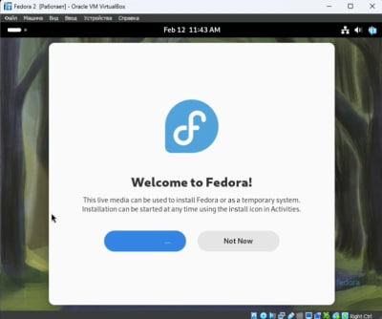

Рис. 1: Устанавливаем Fedora на VM

Установка обновлений(рис. fig. 2)(рис. fig. 3)(рис. fig. 4)(рис. fig. 5)(рис. fig. 6).

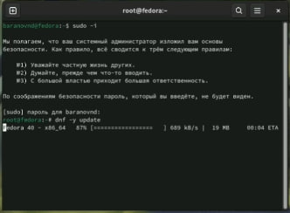

Рис. 2: Переходи в режим суперпользователя и обновляем все пакеты

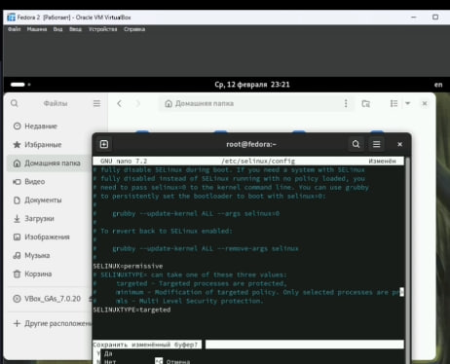

Рис. 3: Отключаем SELinux

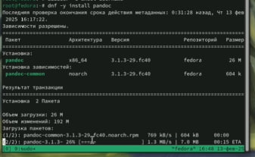

Рис. 4: Обновляем пандок

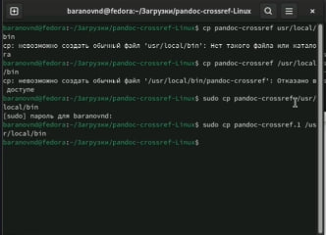

Рис. 5: Доустанавливаем пандок-кроссреф

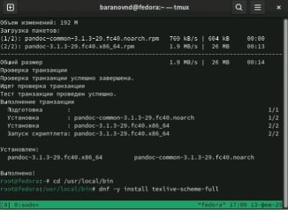

Рис. 6: Устанавливаем texlive

# 4 Домашнее задание

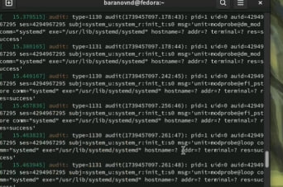

Рис. 7: Анализируем последовательность загрузки системы командой dmesg

# 5 Выводы

Мы приобрели практические навыки по установке ОС на ВМ, а также настройке необходимых сервисов